Colegio Particular Subvencionado “Sao Paulo” Asignatura: Lenguaje y Comunicación
Placilla 333, Estación Central Profesor: Luis Pineda Martínez
Unidad Técnico Pedagógica Curso: 7º Básico

Unidad 2: “El Terror y el Policial”
Ortografía 5: “Conectores”

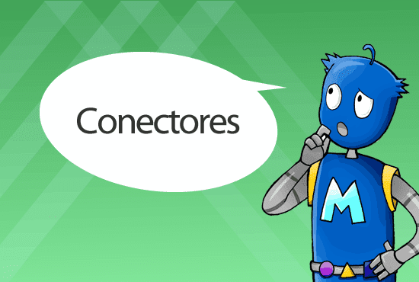
La utilización correcta de los organizadores o conectores textuales es fundamental para entregar un mensaje coherente al emisor. Antes de conocer las definir conector textual, es necesario establecer la diferencia entre oración simple y oración compuesta.

La oración simple es aquella que tiene un solo predicado, o sea, un verbo.
Ejemplo: María salió a comprar.

La oración compuesta es aquella que tiene más de un predicado, o sea, más de un verbo. Se está frente a dos enunciados unidos por medio de un nexo o conector.
Ejemplo: María salió a comprar y trajo manzanas.

Organizadores o conectores textuales: Se definen como nexos o elementos relacionantes, que muestran relaciones entre oraciones. Sus principales características son:

– Dependiendo de la correspondencia que se quiera establecer, se utiliza uno u otro conector u organizador textual.
– No tiene género ni número, por lo tanto es invariable.
– Ayudan a organizar las ideas y a entregar un mensaje claro.
– Consideran la sintaxis y la ortografía.

Clase de organizadores o conectores textuales: Existen varias clases de organizadores o conectores textuales cuya utilización dependerá del sentido que se quiera dar y de las formas que se vinculen las oraciones en un texto. Dichos conectores no pertenecen a una categoría gramatical determinada, sino que pueden ser:
1.-Preposiciones: empleadas para relacionar una idea principal con las ideas que la apoyan (a, ante, con, para, por, según, sin; de, desde, hacia, etc.).
2. Conjunciones: unen palabras en las frases u oraciones (y, ni, o, u, e).
3. Adverbios
4. Pronombres relativos: utilizados para reemplazar a un sustantivo, adjetivo o adverbio que ya ha sido mencionado anteriormente en el texto (quien, que, cual, etc.).

Ejercitemos: Selecciona la alternativa en la cual el conector corresponda al sentido de la oración.

1. Te portaste muy mal, ..................no te castigaré.
a) es decir
b) después
c) sin embargo
d) y
e) cuando

2. Les estoy hablando a ambos, ...................a José y a ti.
a) mientras
b) por el contrario
c) puesto que
d) es decir,
e) mas

3. Mañana posiblemente lloverá, .........................puede que no salgamos a pescar
.a) por consiguiente
b) esto es
c) tal como
d) por ejemplo
e) por último

4. El límite de la Comuna comprende desde Gorbea............Freire.
a) por el contrario
b) finalmente
c) mejor dicho
d) hasta
e) con

5. Le habló con franqueza............................con dureza
a) a pesar de que
b) incluso
c) por ejemplo
d) por otro lado

